1.SpringMVC介绍

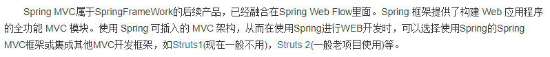

2.SpringMVC和Structs2的对比

|  |  |  |  |
| --- | --- | --- | --- |
| **SpringMVC与Struts2区别** | | | |
| **对比项目** | **SrpingMVC** | **Struts2** | **优势** |
| 国内市场情况 | 有大量用户，一般新项目启动都会选用springmvc | 有部分老用户，老项目组，由于习惯了，一直在使用。 | 国内情况，springmvc的使用率已经超过Struts2 |
| 框架入口 | 基于servlet | 基于filter | 本质上没太大优势之分，只是配置方式不一样 |
| 框架设计思想 | 控制器基于方法级别的拦截，处理器设计为单实例 | 控制器基于类级别的拦截， 处理器设计为多实例 | 由于设计本身原因，造成了Struts2，通常来讲只能设计为多实例模式，相比于springmvc设计为单实例模式，Struts2会消耗更多的服务器内存。 |
| 参数传递 | 参数通过方法入参传递 | 参数通过类的成员变量传递 | Struts2通过成员变量传递参数，导致了参数线程不安全，有可能引发并发的问题。 |
| 与spring整合 | 与spring同一家公司，可以与spring无缝整合 | 需要整合包 | Springmvc可以更轻松与spring整合 |

3.SpringMVC入门程序HelloSpringMVC

(1).新建一个名称为HelloSpringMVC的Web工程

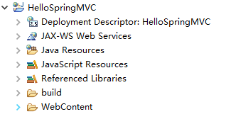

(2).拷入jar包, 以下几个包都是必须的

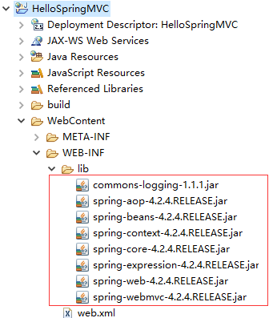

(3).编写HelloSpringMVCAction.java

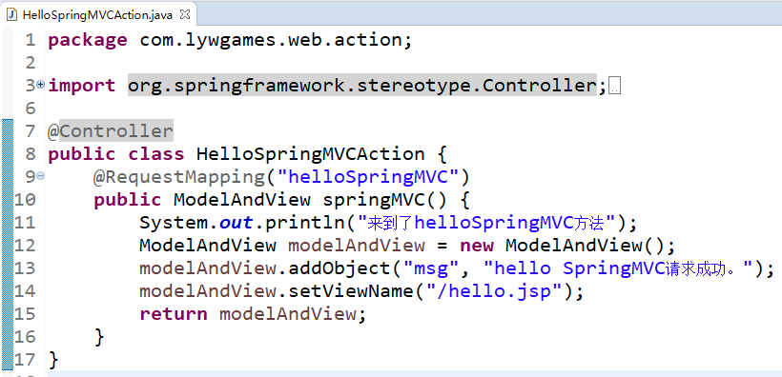

(4).在src下, 编写springmvc.xml

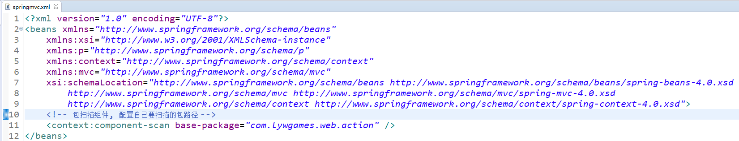

(5).在web.xml里配置请求路径拦截、SpringMVC的前端控制器和加载SpringMVC的核心配置文件。

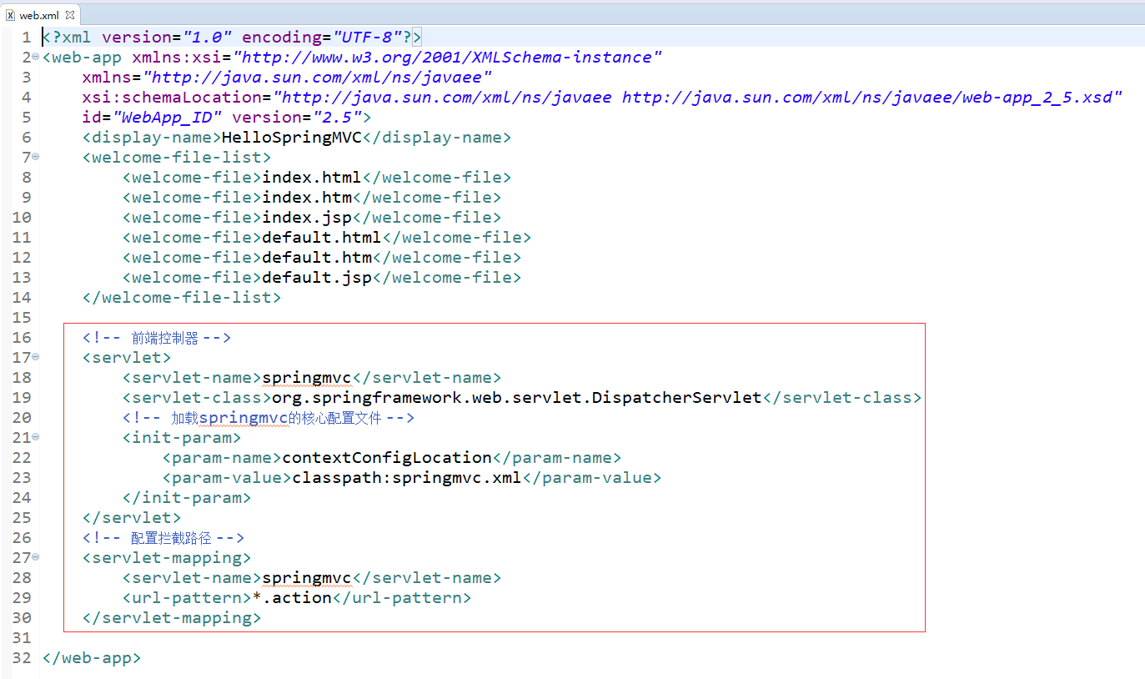

(6).编写index.jsp

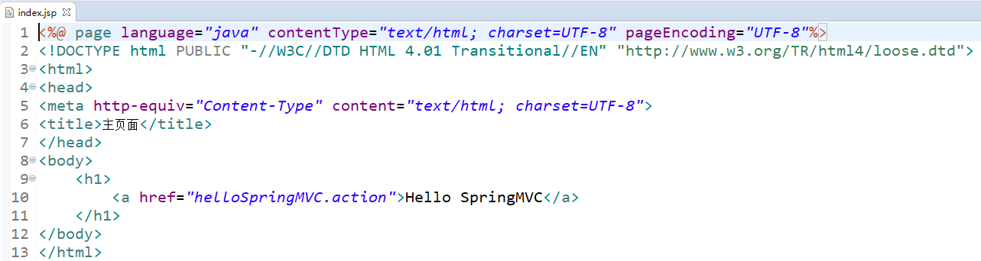

(7).编写hello.jsp

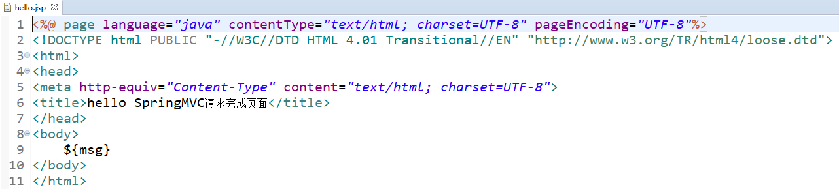

(8).部署运行程序

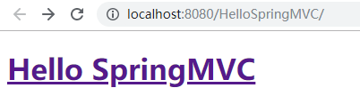

(9).点击超链接进行访问

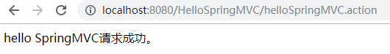

4.SpringMVC执行流程

